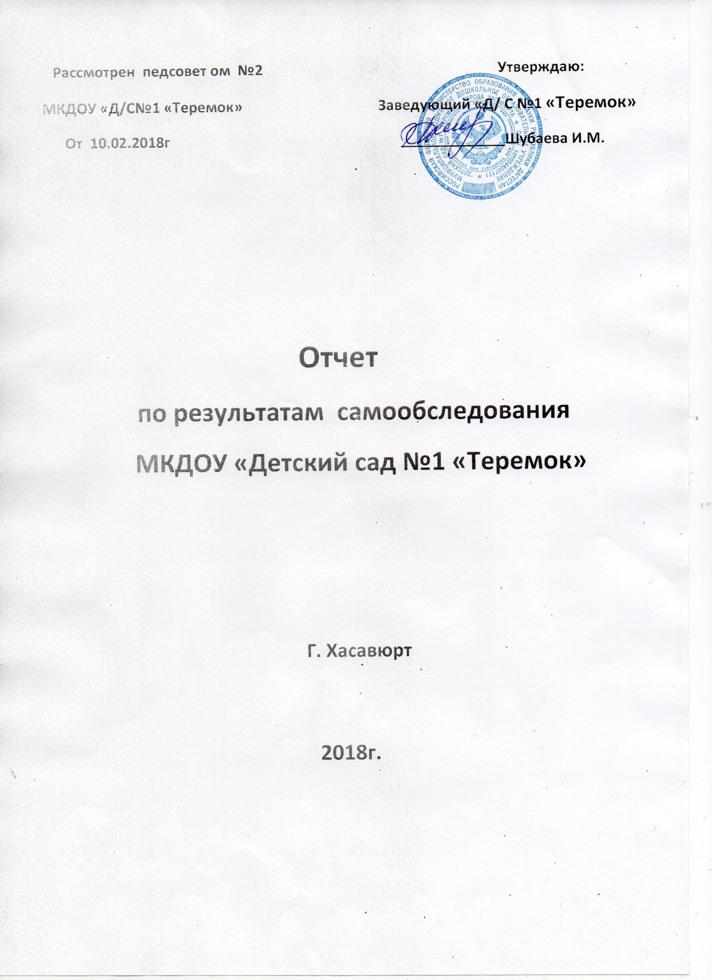

**Настоящий отчет подготовлен по результатам самообследования , согласно требований федерального законодательства, которое обязывает образовательные организации ежегодно осуществлять процедуру самообследования и размещать соответствующий отчет на сайте организации ( статья 28 Федерального закона от 29 декабря 2012 г. №273-ФЗ « Об образования в РФ ( с изменениеми и дополнениями)**

**Самообследование проводилось в соответсвии с требованиями:**

**- Приказ Министерства образования и науки РФ от 14июня 2013г. № 462 « Об утверждении Порядка проведения самообследования образовательной организацией»**

**- Приказ № 1324 от 10.12.2013г. « ОБ утверждении показателей деятельности образовательной организации, подлежащей самообследованию"**

**- Постановления Правительства РФ от 05.08. 2013г. №662 « Об осуществлении мониторинга системы образовании.»**

**Организация правовая форма:**

Муниципальное казенное дошкольное образовательное учреждение «Детский сад» №1 «Теремок» .

Сокращенное наименование: МКДОУ «Детский сад №1 «Теремок».

**Место нахождения учреждения**: РД г. Хасавюрт ул. С\Гайдара 35а. **Юридический адрес здания:** Республика Дагестан г. Хасавюрт ул.С\Гайдара 35а.

Электронный адрес :ds.termok01@mail.ru

**Цель обследования-**обеспечение доступности и открытости информации о деятельности МКДОУ «Д/С №1 «Теремок» за отчетный период.

**Задачи самообследования :**

-получение объективной информации о состоянии образовательного процесса в образовательной организации;

- выявление положительных и отрецательныхтендеций в образовательной деятельности;

- установление причин воникновения проблем и поиск путей их устранения.

Форма проведения самообследования – отчет , включающий аналитическую часть и результаты анализа показателей деятельности детского сада.

Фундамент будущей творческой личности закладывается в ДОУ базовыми принципами. Развития системы образования являются открытость к общественным запросам и требованиям времени перехода на современные образовательные технологии, обеспечение доступного качественного образования для всех граждан России. Руководствуясь этими принципами, наше дошкольное учреждение ведет работу по осуществлению перехода на современные государственные образовательные стандарты. В данном направлении проводится работа модернизации и внедрении нового методического облегчения, планирования, педагогического сотрудничества с родителями, учреждения образования, здравоохранения, культуры.

***Содержание и оценка образовательной деятельности в ДОУ.***

МКДОУ«Детскийсад№1«Теремок» общеразвивающего вида, ведет образовательную деятельность по основной образовательной программе дошкольного образования «От рождения до школы» под редакцией Н.Е Вераксы,Т.С Комаровой, М.А Васильевой и по региональной образовательной программе М.М.Байрамбекова , программе «Родничок», порациональнее программы «Цветные ладошки» и «Дети гор». «От истоков прекрасного - к творчеству» М.М.Байрамбекова, «Познаем наш край родной» А.В.Гришина, «Мир вокруг нас» У.А.Исмаилова, «Я и ты» З.Ш.Магомедова.и др.

Детский сад успешно функционирует в течение 20 лет. Целью учреждения является всесторонние формирование личности ребенка с учетом особенности его физического и психического развития, индивидуальных способностей обеспечение готовности к школьному обучению.

**Годовые задачи на начало учебного года 2017-2018г.г были определены следующие:**

1. Охрана жизни и укрепления здоровья детей, создание условий, обеспечивающих эмоциональное благополучие каждого ребенка.
2. Создание максимальных условий, обеспечивающих интеллектуальное, личностное и физическое развитие детей.
3. Приобщение детей к общечеловеческим ценностям
4. Взаимодействие с семьей для обеспечения полного развития ребенка.
5. Повысить уровень профессиональной компетенции педагогов в соответствии ФГОС.
6. Продолжать работу по обновлению развивающей предметно – пространственной среды, способствующей развитию активности ребенка в различных видах деятельности, проявлению у него любознательности, творчества экспериментирования.
7. Продолжать использовать в образовательном процессе ДОУ технологию проектной деятельности

**Количество групп – 2.**

1. Группа разновозрастная младшего дошкольного возраста от 3х – до 5 лет
2. Группа разновозрастная старшего возраста от 5 –до 7 лет

***Наполняемость групп:***

|  |  |  |
| --- | --- | --- |
|  | ***Кол-во мест (детей)*** | ***Кол-во групп*** |
| ***По плану*** | ***60*** | ***2*** |
| ***Фактически*** | ***114*** | ***2*** |

***Кадровое обеспечение педагогического процесса.***

***Общее количество педагогов – 6 человек.***

***Из них: 5 воспитателей – педагогов.***

***1 – музыкальный работник.***

***По возрасту:***

|  |  |  |  |  |
| --- | --- | --- | --- | --- |
| ***До 20л.*** | ***От 20-30л.*** | ***От 30-40л.*** | ***От 40-50л.*** | ***Старше 50л.*** |
| ***-------*** | ***3*** | ***-----*** | ***2*** | ***1*** |

***По уровню образования.***

|  |  |  |  |
| --- | --- | --- | --- |
| ***Высшее обр.*** | ***Незак.высшее*** | ***Среднее спец*** | ***Среднее пед.*** |
| ***1*** | ***------*** | ***3*** | ***2*** |

***Количество освобожденных специалистов:***

***- музыкальный руководитель – 1***

***По стажу работы:***

|  |  |  |  |  |  |  |
| --- | --- | --- | --- | --- | --- | --- |
| ***1-3 года*** | ***4-5л*** | ***6-10л*** | ***11-15л*** | ***16-20л*** | ***21-25л*** | ***26 и более*** |
| ***---*** | ***2*** | ***2*** | ***---*** | ***---*** | ***1*** | ***1*** |

***По квалификационным категориям:***

***Выс\к –***

***1\к - 5***

***На соответ. – занимаемой должности -1.***

*На основе анализа работы за 2017- 2018 учебного года перед коллективом детского сада были определены следующие приоритетные направления деятельности на 2018-2019 уч.год.*

***- обеспечение качества образовательных услуг в соответствии с ФГОС ДО, создание предпосылок для роста личностных достижение детей;***

***- построение современной образовательной среды МКДОУ и обеспечение комплексной безопасности образовательного учреждения;***

***- оптимизация воспитательное-образовательного процесса в связи с переходом на ФГОС ДОпосредствам применений новых образовательных и информационно-коммуникативных технологий;***

***- укрепление здоровья детей ,приобщение к ценностям ЗОЖ.***

На основании годового плана МКДОУ №1 «Теремок» мною заведующей , председателем ПК и воспитателями детского сада был проведен мониторинг промежуточных результатов освоения программного материала воспитанниками по образовательным областям и развитию интегративных качеств на первое полугодие 2018-2019 учебного года. За первое полугодие 2018-2019уч.года списочный состав воспитанников - 112 детей . средняя посещаемость детей -96%. - Всего обследовано 100 детей. Результаты представлены в таблице.

Итоги мониторинга показало,что детьми детского сада материал по всем образовательным областям усвоен на среднем уровне.

1. **Образовательная область «Социально-коммуникативное развитие»**

Усвоение программного материала находится на хорошем уровне. Дети знакомы с моральными нормами и правилами поведения. Проявляют интерес к разнообразному содержанию сюжетно – ролевых игр, осваивают умение принимать игровую роль, культуру общения с взрослыми и сверстниками, культуру поведения в общественных местах, через организацию НОД в режимных моментах и через различные виды детской деятельности. В детском саду совершенствуется создание предметно - развивающей среды способствующей трудовому воспитанию детей дошкольного возраста.

**Рекомендация для воспитателей**: в режимных моментах чаще планировать сюжетно – ролевые игры, создавать условия для них. Пополнять центр для ролевых игр необходимыми атрибутами и игрушками для развития сюжета.

1. **Образовательная область «Познавательное развитие»**

По образовательной области «познавательное развитие» усвоение идет на среднем уровне. Лучший показатель по анализу мониторинга показал по ФЭМП, по формированию целостной картины мира, мира природы и расширение кругозора, и по сенсорному развитию, показатель удовлетворительный.

**3.Образовательная область «Физическое развитие»**

Реализация ОО «Физическое развитие» находится на удовлетворительном уровне, в связи с отсутствием спортивного зала. В ДОУ соблюдаются все режимы двигательной активности в течении дня проводится утренняя гимнастика и используются здоровьесбергающих технологии.

1. **Образовательная область «Речевое развитие»**

Анализ мониторинга по ОО «Речевого развития» показан на среднем уровне развития детей. Причины низких показателей являются:

1. Дети с нарушением речи.
2. Не осведомление родителей в вопросах речевого развития ребенка.

**5. Образовательная область «Художественно-эстетическое развитие»**

Низкий уровень мелкой моторики, индивидуальные особенности детей.

В ДОУ проводилась педагогическая диагностика через отслеживание результатов освоения детьми образовательной программы. Мониторинг достижения детьми проводилась в середине первого полугодия. Динамика освоения детьми образовательной программы прослеживается по всем образовательным областям.

**Сводная таблица по результату мониторинга детей детского сада**

|  |  |  |  |  |  |
| --- | --- | --- | --- | --- | --- |
| группы | Соц-к. раз | Поз.раз. | Реч. Раз. | Х-эст .раз | Физ.раз |
| Младшая | 1.8 б | 1,5 б | 2,0 б | 2,0 б | 2,0 б |
| средняя | 2,5 б | 2,5 б | 2,5 б | 2,5 б | 2,5 б |
| Итого ср. ур. Раз. | 2,2 б | 2,0 б | 2,3 б | 2,3 б | 2,3б |

**Общий бал уровень развития- 2,2 б**

* ДО.

|  |  |  |  |  |
| --- | --- | --- | --- | --- |
| № | Направление и развитие ФГОС | Высокий % | Средний % | Низкий% |
| 1. | Социально-коммуникативное | 40 | 47 | 13 |
| 2. | Познавательное развитие | 48 | 40 | 12 |
| 3. | Физическое развитие | 52 | 38 | 10 |
| 4. | Речевое развитие | 38 | 45 | 13 |
| 5. | Художественно- эстетическое | 40 | 48 | 12 |

В целом подводя итоги работы по реализации по ООП первое полугодие 2017-2018 год, можно сделать следующие выводы:

- Выполнение поставленных задач проходило на хорошем уровне, коллектив детского сада постоянно работает над самообразованием. Несмотря на хорошие показатели в усвоении детьми программного материала по всем видам деятельности и работы пед. коллектива в целом, необходимо в дальнейшем проводить целенаправленную работу:

* Продолжать приводить развивающую среду в соответствии с программными требованиями с соблюдением санитарных норм и правил.
* Продолжать просветительскую работу среди родителей по формированию у дошкольников потребности в здоровом образе жизни.
* Систематизировать работу по игровой деятельности.
* Продолжать знакомство детей с народными традициями, искусством народов России и Республики Дагестан.
* Систематизировать работу по духовно-нравственному и патриотическому воспитанию детей.
* Уделять большое внимание профилактике дорожно-транспортных происшествий, а так же пожарной безопасности.
* Продолжать развивать речь через игровую деятельность (Театр, сюжетно - ролевыми играми детей).
* Продолжать методическую работу, цели и задачи, поставленные согласно годового плана в соответствии ФГОС
* **Оценка организации учебного процесса**
* Учебный процесс в ДОУ построен в тесном взаимодействии всех субъектов (педагоги, дети, родители (законные представители)).
* Учебный процесс соответствует возрастным особенностям детей, при этом основной формой и ведущим видом деятельности является игра. Образовательная деятельность с детьми строится по выявления способностей каждого ребёнка.
* Режим дня соответствует возрастным особенностям воспитанников. Продолжительность непрерывного бодрствования детей 3-7 лет составляет 5,5 часов. Прогулки организуются 2 раза в день: в первую половину дня и во вторую половину дня перед уходом воспитанников домой.
* Продолжительность прогулок в группах:
* ·младшего дошкольного возраста составляет в холодный период года составляет 2 часа 40 минут, в теплый 3 часа,
* ·среднего и старшего дошкольного возраста в холодный период года составляет -  3 часа,  в теплый период – 4 часа.
* На дневной сон отводится 2-2,5 часа. На самостоятельную деятельность воспитанников (игры, подготовка к образовательной деятельности, личная гигиена) в режиме дня отводится 3-3,5 часа.Для воспитанников с 1,6 до 3 лет длительность непрерывной непосредственной образовательной деятельности не превышает 10 минут. Осуществляется по подгруппам.
* Допустимый объем образовательной нагрузки в первой половине: не превышает 30 минут.
* В процессе, непрерывной образовательной деятельности каждого направления проводятся физкультурные минутки. Перерывы между периодами непрерывной образовательной деятельности составляют 10 минут.
* Длительность непрерывной непосредственной образовательной длительности для детей от 3 до 4 лет составляет не более 15 минут, для детей от 4 до 5 лет- не более 20 минут, для детей 5-6 лет – не более 25 минут, для детей 6-7 лет – не более 30 минут. Допустимый объем образовательной нагрузки в первой половине дня:
* ·         в средних группах ( дети 4-5 лет) не превышает 40 минут,
* ·         в старшей (дети 5-6 лет) и в подготовительной к школе группах (дети 6-7 лет) – 45 минут и 1,5 часа соответственно.
* В процессе, непрерывной образовательной деятельности каждого направления проводятся физкультурные минутки. Перерывы между периодами непрерывной образовательной деятельности составляют 10 минут.

**Вывод:** Учебный процесс в ДОУ организован в соответствии с требованиями, предъявляемыми законодательством РФ к дошкольному образованию и направлен на сохранение и укрепление здоровья воспитанников, предоставление равных возможностей для полноценного развития каждого ребёнка.

**Оценка кадрового обеспечения**

В детском саду сформирован педагогически грамотный, работоспособный коллектив. Педагоги детского сада всегда находятся в творческом поиске, участвуют в профессиональных конкурсах, распространяют свой опыт работы среди коллег дошкольных учреждений города, района. Детский сад полностью укомплектован педагогическими работниками.

Из 6 педагогов – 1 имеет высшее образование, 4 педагога имеют среднее специальное образование . Первую квалификационную категорию имеют 5 педагога. .

**Библиотечно-информационное обеспечение**

Учебно-методическая оснащённость детского сада позволяет педагогам проводить воспитательно-образовательный процесс на достаточно хорошем уровне. В методическом кабинете имеется литература для реализации основной программы по ФГОС

Методический кабинет постоянно пополняется новинками методической литературы. Ежегодно оформляем подписку на журналы «Дошкольное воспитание», «Здоровье дошкольника», «Музыкальный руководитель», «Управление ДОУ с приложением», «Справочник руководителя ДОУ».

В учреждении имеется достаточная материально-техническая база, создана предметно-развивающая среда, соответствующая всем современным санитарным, методическим требованиям. Предметно-пространственная среда ДОУ оформлена в художественном стиле. В каждой разновозрастной группе создана своя предметно-развивающая среда. Имеется определённое количество научно-методической литературы и учебно-наглядных пособий для обеспечения воспитательно-образовательного процесса в ДОУ**.**

На протяжении 2017-2018 учебного года росла материально-техническая база ДОУ. Наряду с этим в учреждении необходим капитальный ремонт.

**Учет гигиенических требований**

Медицинские услуги в пределах функциональных обязанностей в детском саду оказывает старшая медсестра которая наряду с администрацией ДОУ, несет ответственность за здоровье и физическое развитие воспитанников, проведение лечебно-профилактических мероприятий, соблюдение санитарно-гигиенических норм, режима, качества питания.

Количество и соотношение возрастных групп ДОУ определяется исходя из предельной наполняемости и гигиенического норматива площади на одного ребёнка в соответствии с требованиями санитарно-эпидемиологических правил и нормативов. На каждого ребенка заведен паспорт здоровья, карта антропометрических данных.

С целью профилактики простудных заболеваний в ДОУ проводятся следующие мероприятия:

* Соблюдение температурного режима

* Соблюдение распорядка дня

* Ежедневные прогулки согласно режима дня

* Утренняя гимнастика и гимнастика пробуждения после сна

* Выполнение режима проветривания

* Динамические паузы между НОД , физкультминутки во время НОД

* Витаминотерапия

*Спортивные развлечения, веселые старты, спортивные праздники

Персонал ДОУ, воспитанники проходят согласно графика ежегодную диспансеризацию. Организация питания в ДОУ соответствует санитарно-эпидемиологическим правилам и нормативам.

Детский сад имеет типовой пищеблок, оснащенный необходимым современным оборудованием, все оборудование исправно, находится в рабочем состоянии

В ДОУ организовано 3 разовое питание, необходимое для нормального роста и развития воспитанников:

|  |  |  |
| --- | --- | --- |
| Приёмы пищи | Время приёма пищи | Распределение калорийности суточного рациона |
| Завтрак | 8.30- 8.45 | 30 % |
| Обед | 12.00 – 13.00 | 40 % |
| Полдник | 15.30 | 30 % |

При составлении рациона ребенка учитывается возраст, уровень физическогоразвития, физиологическая потребность в основных пищевых веществах и энергии, состояние здоровья. Рацион питания разнообразный, включает в повседневный рацион все основные группы продуктов. Есть картотека блюд, технологические карты приготовления пищи. Важнейшим условием правильной организации питания детей является строгое соблюдение санитарно-гигиенических требований к организации работы пищеблока и процессу приготовления и хранения пищи. В целях профилактики пищевых отравлений и острых кишечных заболеваний работники пищеблока строго соблюдают установленные требования к технологической обработке продуктов, правил личной гигиены.

. Один раз в десять дней медсестра контролирует выполнение среднесуточной нормы выдачи продуктов на одного ребенка и при необходимости проводит коррекцию питания в следующей декаде.

Подсчет основных пищевых ингредиентов по итогам накопительной ведомости проводится один раз в месяц, подсчитывается калорийность (количество белков, жиров, углеводов.) Анализ натуральных норм питания, денежных нормативов, детской посещаемости показал: 100% выполнение денежных норм; калорийность соответствует норме.

Пищевые продукты, поступающие в детский сад, имеют документы, подтверждающие их происхождение, качество и безопасность; хранятся в соответствии с

соблюдением требований СанПиН и товарного соседства. Устройство, оборудование, содержание пищеблока детского сада соответствует санитарным правилам к организации детского общественного питания. Пищеблок оснащен необходимым технологическим и холодильным оборудованием, производственным инвентарем, кухонной посудой. Все блюда готовятся в соответствии с технологическими картами, санитарными нормами.

Последовательное и систематическое применение здоровьесберегающих технологий во всех видах деятельности воспитательно-образовательного пространства положительно отражается на улучшении состоянияздоровья детей.

**Вывод**: Система внутреннего контроля в ДОУ функционирует в соответствии с требованиями действующего законодательства.

**Заключение –** в ДОУ созданы благоприятные условия для всестороннего развития личности воспитанников с учетом ФГОС. Педагогический процесс обеспечен разнообразным наглядным и дидактическим материалом, методическими пособиями и разработками. Предметно пространственная развивающая среда соответствует современным требованиям.  
**Перспективы развития ДОУ:**

1. Пополнение в детском саду предметно-развивающей среды, отвечающей требованиям и поставленным задачам.

2. Повышение профессионального уровня педагогов, обеспечивающего обстановку доброжелательного сотрудничества с детьми и родителями.